令和７年度前期
パネル展示団体募集
ゆうあいセンターオープンスペースで、団体のPRをしてみませんか？
活動内容紹介やイベント告知など、ご自由にお使いいただくことができます。利用は無料です。
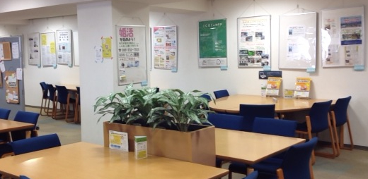
以下の必要事項をご記入の上、ゆうあいセンターまでご提出ください。


多くの人が自由に
集まるスペースです！

●受付期限：令和７年３月４日(火)21:00必着
●受付方法：申込書に必要事項をご記入の上、ゆうあいセンターへ直接持参、FAX、郵送、メールにてお申し込みください。
●展示可能期間：令和７年４月2日(水)～令和７年９月３０日（火)まで
●パネルサイズ：Ａ1サイズ（841ｍｍ×594ｍｍ） 【Ａ3の4倍の大きさです。】
※スペースの都合上、たて向きにお使いください。
●募集枠：２０団体 (応募多数の場合、事務局による審査によって利用団体を決定します。
審査結果及び利用の可否は、ご応募いただいた全ての団体へ個別郵送等にて
ご連絡します。）
●利用条件：ゆうあいセンターの登録団体であること(未登録の団体は登録手続きをお願いします。)

令和７年度前期 パネル展示申込記入欄
団体名 |  |  | 登録番号
団体名 |  |  | 団体登録 |  | 登録済み・登録予定
担当者TEL |  | 担当者FAX
担当者氏名  (ふりがな) |  | E-mail  （あれば）
結果郵送先 | 団体登録の住所と同じ ・ 登録住所とは別の送り先
住所 | (〒 ― )  団体登録の住所を変更希望される場合は、ゆうあいセンターのホームページから入力いただけます
ご記入の上、FAX、持参、郵送、メールにてゆうあいセンター(裏面連絡先参照)までご提出ください。
※申込み多数により抽選となった場合、令和６年度後期にパネル展示を行っていない団体を優先にご利用いただけるよう調整させていただきます。ご了承ください。
展示用パネル制作の注意点とお願い

■掲示の開始方法
パネルの利用が決定した団体は令和７年４月２日(水)以降、「ゆうあいセンター受付」まで掲示物を
ご持参ください。団体名を記載した名札をお渡しします。パネルへの挟み込み作業完了後、
掲示開始となります。※利用可能期間中は、内容物を何度でも入れ替えていただくことができます。
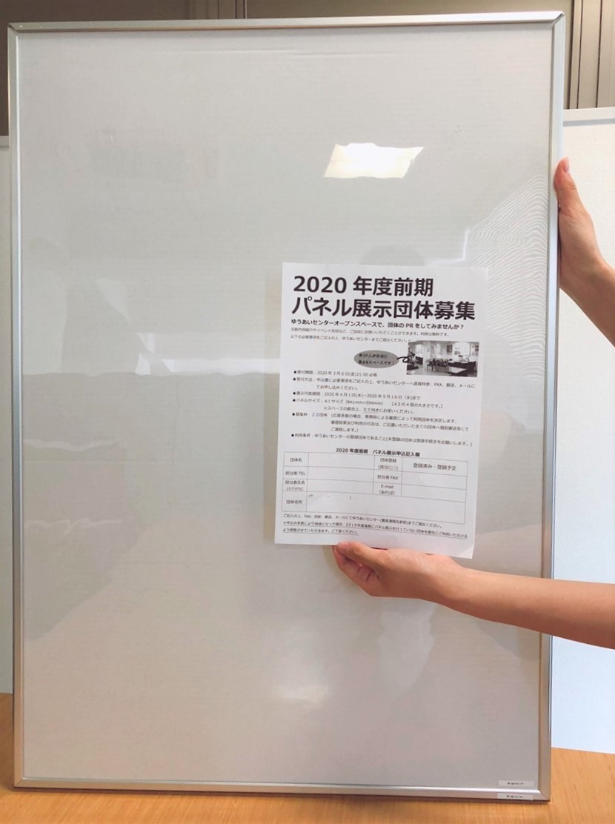
Ａ４サイズ(比較)
■パネル展示物の作成方法
1.摸造紙などの台紙をご用意の上、チラシや写真等を
配置してください。
841ｍｍ

2.掲示物内のいずれかの箇所へ団体名を明記して
ください。
3.パネルの大きさは、A1(841ｍｍ×594ｍｍ・
Ａ3用紙4枚分)です。 ※右図参照
594ｍｍ

例えば、こんな使い方！
・毎月の機関誌を掲示して、多くの方に読んでもらおう！
・お年寄りや子どもたち、活動に参加してくれているみんなの写真を飾ろう！
・団体の新しいロゴマーク、どのデザインがいいかな？ゆうあいセンター利用者の意見を
集めてみよう！
・もっと多くの団体と一緒に活動してみたい！うちの団体の「できることリスト」を掲示
してみよう！ などなど

■注意事項
1.掲示内容について、ゆうあいセンターは一切の責任を負いません。
2.期間中における掲示物の破損、紛失に対する責任は負いませんので、ご了承ください。
3.営利目的及び公序良俗に反するものの掲示は禁止いたします。
4.特定の政治、宗教の広報活動への利用は禁止いたします。

お問い合わせ先
岡山県ボランティア・NPO活動支援センター(ゆうあいセンター)
〒700－0807 岡山市北区南方2丁目13－1 岡山県総合福祉・ボランティア・NPO会館「きらめきプラザ」2階
電話：086－231－0532 FAX：086－231－0541 E-mail：youi@okayama-share.jp

